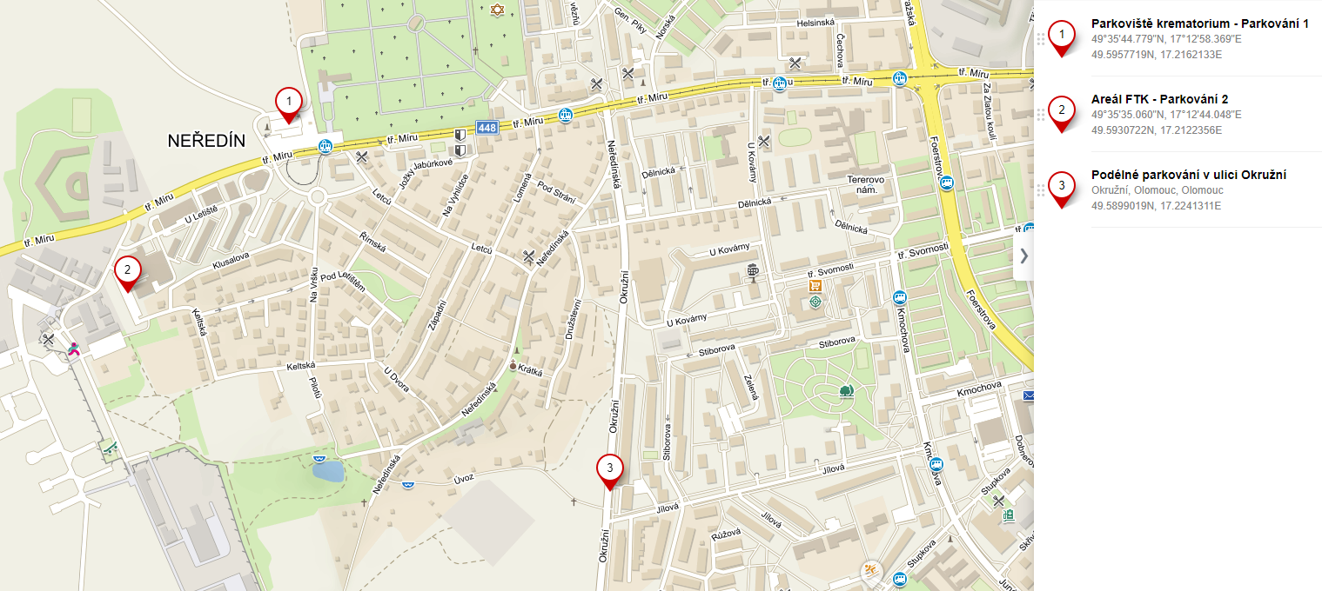

Možnosti parkování v rámci tréninku v Neředíně – 27. 4. 2022
Svěřence dovezte na místo startu a svá vozidla poté zaparkujte na místech vyznačených v mapě. Parkování v místě startu je omezené. Je nás nahlášeno kolem 100 účastníků.

